モータ駆動回路（モータドライバ）
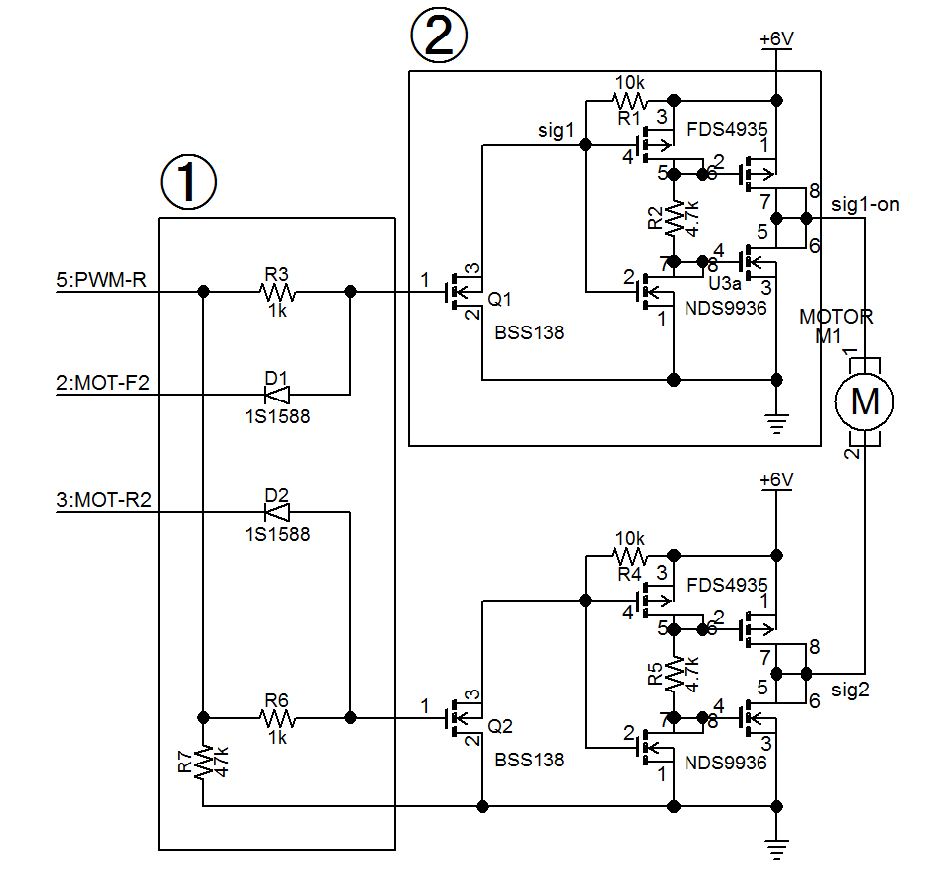
①で入力信号の振り分け
②で電圧合わせと貫通電流の
防止さらに
電流増幅を行っている

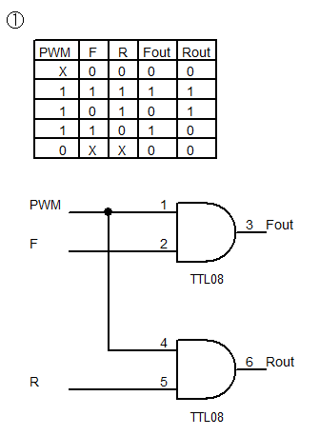

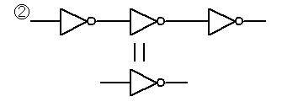

R7・R14の働き
コンピュータがリセット状態の時,出力設定の入出力ピンあっても強制的に になる
静電気などノイズが混入すると周辺回路に が入力されたのと同じになり制御回路が
をする。これを防止するため取り付けられている。

まとめ
PWM信号によりモーターの回転数を調整できる
回転方向をＦ・Ｒ入力によって制御する
インバータでR-Fの信号を入力すれば､信号線を減らせることができるが、インバータを省略した。

